ИНДЕКС НА РАЗХОДИТЕ НА РАБОТОДАТЕЛИТЕ ЗА ТРУД
ЗА ТРЕТОТО ТРИМЕСЕЧИЕ НА 2012 ГОДИНА
По предварителни данни на Националния статистически институт за третото тримесечие на 2012 г. общите разходи на работодателите за един отработен час от наетите от тях лица нарастват с 5.9% спрямо третото тримесечие на 2011 г., като увеличението в индустрията е 2.3%, а в услугите - 11.2%. В строителството обаче общите разходи на работодателите за един отработен час намаляват с 0.9%.
По икономически дейности през третото тримесечие на 2012 г. най-висок ръст на общите разходи за труд спрямо същия период на предходната година е регистриран в дейностите „Търговия; ремонт на автомобили и мотоциклети” - 17.7%, „Професионални дейности и научни изследвания” - 12.7%, и „Други дейности” - 12.4%, а най-нисък - в „Държавно управление” и „Доставяне на води; канализационни услуги, управление на отпадъци и възстановяване”, съответно 0.1 и 0.9%. Най-голямо намаление на общите разходи за труд е регистрирано в икономическите дейности „Производство и разпределение на електрическа и топлинна енергия и на газообразни горива” - с 4.7%, и „Строителство“ - с 0.9%.
В състава на общите разходи за труд разходите за възнаграждение за един отработен час се увеличават с 6.6% спрямо третото тримесечие на 2011 г., а другите разходи (извън тези за възнаграждения) - с 2.3%. По икономически дейности изменението на разходите за възнаграждения спрямо същия период на предходната година варира от (-3.2%) за „Производство и разпределение на електрическа и топлинна енергия и на газообразни горива” до 18.2% за „Търговия; ремонт на автомобили и мотоциклети”.

Фиг. 1. Индекс на общите разходи на работодателите за труд (Календарно изгладени, 2008 = 100)
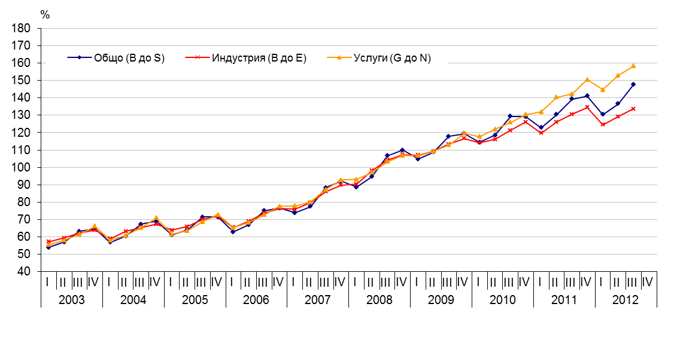

Методологични бележки

Индексът на разходите за труд е краткосрочен икономически показател, имащ за цел да отразява тримесечното изменение на разходите на работодателите за един отработен час от наетите лица по трудово или служебно правоотношение. За изчисляването му се използват данни от тримесечното извадково Наблюдение на наетите лица, отработеното време, средствата за работна заплата и други разходи за труд.
Индексът на разходите за труд (ИРТ) е дефиниран като Ласперов индекс на разходите на работодателите за един отработен час, изчисляван от първото тримесечие на 2009 г. при постоянна база 2008 = 100 и на ниво сектор (еднозначен буквен код) от Класификацията на икономическите дейности (КИД - 2008). Въз основа на Регламент № 450/2003 на Европейския парламент и на Съвета отделни индекси се изчисляват както за общите разходи на работодателите за труд, така и за техните два основни компонента: разходи за възнаграждения и други разходи за труд.
Общият разход на работодателите за труд (ОРТ) представлява сумата от начислените средства за работна заплата; разходите за социални и здравни осигуровки; обезщетенията по Кодекса на труда (КТ), Закона за държавния служител (ЗДС) и Кодекса за социално осигуряване (КСО); социалните разходи и надбавки и данъка върху социалните разходи.
Разходите за възнаграждения (РВ) включват начислените средства за работна заплата и социалните разходи и надбавки.
Другите разходи за труд (ДРТ) са разходите за сметка на работодателя за обезщетения по КТ, ЗДС и КСО; социални и здравни осигуровки и данък върху социалните разходи.

Обхват от икономически дейности по КИД - 2008:
- Общо за икономиката (сектори B до S) - Добивна промишленост (B), Преработваща промишленост (C), Производство и разпределение на електрическа и топлинна енергия и на газообразни горива (D), Доставяне на води; канализационни услуги, управление на отпадъци и възстановяване (E), Строителство (F), Търговия; ремонт на автомобили и мотоциклети (G), Транспорт, складиране и пощи (H), Хотелиерство и ресторантьорство (I), Създаване и разпространение на информация и творчески продукти; далекосъобщения (J), Финансови и застрахователни дейности (K), Операции с недвижими имоти (L), Професионални дейности и научни изследвания (M), Административни и спомагателни дейности (N), Държавно управление (O), Образование (P), Хуманно здравеопазване и социална работа (Q), Култура, спорт и развлечения (R), Други дейности (S).
- Индустрия (сектори B до E) - Добивна промишленост (B), Преработваща промишленост (C), Производство и разпределение на електрическа и топлинна енергия и на газообразни горива (D), Доставяне на води; канализационни услуги, управление на отпадъци и възстановяване (E).
- Услуги (сектори G до N) - Търговия; ремонт на автомобили и мотоциклети (G), Транспорт, складиране и пощи (H), Хотелиерство и ресторантьорство (I), Създаване и разпространение на информация и творчески продукти; далекосъобщения (J), Финансови и застрахователни дейности (K), Операции с недвижими имоти (L), Професионални дейности и научни изследвания (M), Административни и спомагателни дейности (N).
Повече информация и данни за индекса на разходите за труд могат да бъдат намерени на интернет страницата на НСИ: www.nsi.bg, раздел „Пазар на труда”.

Приложение
Таблица 1

ОРТ – Общ разход на работодателите за труд РВ – Разходи за възнаграждения ДРТ – Други разходи за труд

Таблица 2

